|  |  |
| --- | --- |
| Ord | Forklaring eller en tegning. |
|  |  |

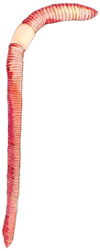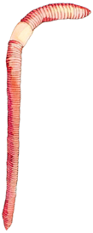Ord har vi lært om meitemark og jord.